Gépjárművek felépítése

Házi dolgozat

A lengéscsillapítás és kerékfelfüggesztés

Francz József
DD96DB
2008.

A rugózás feladata

A rugózás a csillapítással együtt befolyásolja:

¾ utazási komfortot

¾ utazási biztonságot

¾ kanyarstabilitást

A rugókat a kerékfelfüggesztések (tengelyek) és a karosszéria, ill. az alvázkeret közé szerelik.

Működésüket segítik a gumiabroncsok.
A rugózás működése

Rugóállandó

¾ a rugó keménységét (lágy, kemény)
határozza meg

¾ F erő és az l rúgóút hányadosa a c rugóállandó

¾ Mértékegysége N/m
A rugózás működése

A karosszéria lengésszáma

¾ a kerekeket megtámasztó rugók jellemzőiről tájékoztat
¾ a percenkénti lengések száma adja meg
¾ egy teljes lengés = be- és kirugózási folyamat

A lengéscsillapítók a lengésszámot nem befolyásolják, csak a be- és kirugózás számára jelentenek ellenállást, aminek következtében az amplitúdó csökken. Nagy szerepe van viszont a tömegnek. Minél nehezebb a jármű, annál kisebb a lengésszám.

Rugótípusok

Acélrugók
¾ Laprugók
¾ Csavarrugók
¾ Torziós rugók

Gázrugók
¾ Légrugók
¾ Hidropneumatikus rugók

Gumirugók

Laprugó

¾ A rugólapok közepén furat van, az ezen átmenő csavar tartja együtt a lapokat, és megakadályozza, hogy az egyes lapok hosszirányban eltolódjanak.

¾ saját csillapítása van Æ több karbantartás

¾ nehéz járművek rugózására

Csavarrugó

¾ könnyebb gépkocsikban

¾ igénybevételük csavarás

¾ szinte nincs csillapításuk

Torziós rugó

¾ rugóacélból készült rúd

¾ a kereket tartó kar csavarásra vesz igénybe

¾ általában kör keresztmetszetű rúd

¾ hajlításra nem vehetők igénybe

Légrugó

¾ leggyakrabban alkalmazott változat

¾ működéséhez sűrített levegős rendszer szükséges

¾ a levegő nyomásának módosításával a rugóút a terheléshez illeszthető

¾ autóbuszokban, teherautókban

¾ Mercedes S-osztálynál

¾ Audi Allroad Quattrón
Hidropneumatikus rugó

¾ állandó mennyiségű gázt (általában nitrogént) olaj beszivattyúzásával vagy leengedésével kisebb vagy nagyobb mértékben összesűrítik

Gumirugó

¾ természetes és műgumi

¾ nagy az öncsillapításuk

¾ gépkocsik önálló rugóiként nem használják

¾ rázkódások felfogására

¾ zajcsillapításra

Lengéscsillapító

A levegőben szálló kerék nem kormányozható, nem fékezhető. A balesetveszély elkerülésére tehát a kereket az úthoz kell tapasztani. A jó lengéscsillapító ezt is teszi. A rossz pedig semmit sem tesz.
Álló helyzetben is

ellenőrizhető

¾ kissé megnyomkodva az autó elejét vagy hátulját

¾ a futófelületen elszórt foltokban kopik meg a gumi (kagylós kopás)
Felépítése

¾ Az alsó része tulajdonképpen egy cső, melybe a felső részén látható szár illeszkedik. A szár dugattyút mozgat a csőben, ami fel van töltve olajjal. Amikor a dugattyú lefelé mozog, az olaj különféle szelepeken át áramlik a dugattyú feletti részbe. A szelepek átmérőjével szabályozható az áramlás sebessége, így a gátló keménysége. Minél lassabban áramlik át az olaj, annál keményebb a gátló.

¾ Vannak típusok, ahol olaj helyett gázzal töltik a lengéscsillapítót. Sőt olyan is, ahol mindkét töltőanyag jelen van, de itt a gáz az olaj hűtését szolgálja

Kétcsöves lengéscsillapító

¾ a dugattyút a dugattyúrúddal és a
védőcsővel a karosszériához rögzítik

¾ a belső és a külső cső a tengelyhez csatlakozik

¾ csak dugattyúrúddal felfelé szabad beszerelni
Egycsöves, gáztöltésű

lengéscsillapító

¾ nincs szükség külön tárolótérre a
dugattyúrúd térfogatának kiegyenlítésére

¾ kiegyenlítésre nitrogéngéz párna szolgál
Változtatható csillapítású, kétcsöves, gáztöltésű lengéscsillapító

probléma tehergépkocsinál, amit megold: rakomány nélkül : csillapítás túl nagy Æ rázás, ugrálás az egyenetlen úton

terhelt állapotban

Æ nem kielégítő a csillapítás
Adaptív lengéscsillapítás

¾ elektronikus segédlettel aktívan alkalmazkodik a körülményekhez

¾ segítségével növelhető a komfort

¾ jobban kézben tartható a karosszériamozgás fékezéskor, kanyarban

¾ csillapítás változtatására használt módszer:

több, elektromágneses szelepet építenek be mind a kirugózás, mind a berugózás esetére, és az elektronika ezek segítségével avatkozik közbe

Kerékfelfüggesztés

1, merev tengely

személygépkocsikban hátsó tengelyként tehergépjárművek mindkét tengelyeként
2, független kerékfelfüggesztés első kerekekhez előnyös hátsó tengelyeknél is terjed

Merev tengely

¾ a két kereket egy merev tengely kapcsolja össze

¾ a tengely rugózik a karosszériához képest

¾ a kerékösszetartás és a csaputánfutás nem változik

Merev tengely típusai

Hajtott : a differenciálmű és a hátsókerék-tengelyek házaként van kialakítva, a ház általában acélöntvény

¾ bendzsó – tengely

¾ De Dion hátsó tengely

nem hajtott

¾ kapcsolt lengőkaros tengely

¾ csatolt lengőkaros tengely

Bendzsó – tengely

¾ Háza két, egymással összehegesztett, húzott acéllemezből áll

¾ hosszú laprugókkal rögzíthető (hátsó tengelyként)

¾ torziós-, csavar-, és légrugók esetén : lengőkarok , Panhard-rúd

Panhard – rúd

Előnye:

¾ belső súrlódásai miatt (ahogy a lemezek egymáson csúsztak) a laprugó eleve kifej némi lengéscsillapító-hatást

Hátránya:

¾ nagy helyigény

¾ óriási tömeg

Panhard – rúd

¾ modernizált változata volt a csavarrugós

¾ merev hidas, szintén Panhard-kitámasztásos

¾ Zsiguli

¾ Opel C Kadett

¾ a nyolcvanas évek előtti

Toyota Corollákon

De Dion hátsó tengely

A merev tengely oldalirányú megvezetését egy olyan, Y-alakú
öntvénylengőkarral, más esetekben két ferde karból álló elemmel végezték, amelyek a karosszéria aljának két széléhez előrébb, valamint egy közös pontban a differenciálmű tetejéhez kapcsolódtak .

¾ Alfa Romeóknál (Giulietta, Giulia, Alfetta)

¾ Opel Fronterában

Kapcsolt lengőkaros tengely

¾ a kerekeket hosszlengőkarok tartják

¾ a lengőkarokat ráhegesztett rugóacél kereszttartó kapcsolja egymáshoz

¾ két kerék egy mélyedésben : egész tengely egyenletesen leng

¾ egyik kerék egy mélyedésben : stabilizátorként működik

Csatolt lengőkaros tengely

¾ a két hosszlengőkar egy csavarásra alkalmas lágy U acél tengelytartóval van összehegesztve

Független kerékfelfüggesztés

¾ a nem rugózott részek tömege kicsi

¾ az egyik kerék akadályon való átgördülése nem hat a másik kerékre

¾ első keréknél: kettős keresztlengőkarok

McPherson - rugós tag

¾ hátsó keréknél: hosszlengőkaros ferde lengőkaros lengőtengelyek
Kerékfelfüggesztés keresztlengőkaron

¾ két keresztlengőkar

¾ rugózáskor : egyáltalán nem, vagy csak nagyon kis kerékösszetartás-, ill. dőlésszög változás

¾ a keresztlengőkarokat általában háromszög alakú lengőkarokként készítik el

¾ cél: menetirányban nagyobb legyen a merevség
Kettős keresztlengőkaros

megvezetés

¾ Honda S2000

¾ minden Ferrari

McPherson - felfüggesztés

¾ felső keresztlengőkar helyett lengéscsillapító cső

¾ erre van rögzítve a tengelycsonk

Kerékfelfüggesztés hosszlengőkaron

Kettős:

¾ A kerekeket hosszirányú paralelogramma mentén vezeti.

¾ kormányzott kerekeknél

Egy hosszlengőkaros:

¾ elsőkerék-hajtású járműveken hátsó tengelyként

A nagy Volvóknál

¾ egyenként van egy-egy keresztlengőkarja a két keréknek, ami teljesen átér a karosszéria alatt

¾ az egyik kicsit előrébb van, a másik hátrébb

¾ A hosszú lengőkarok miatt közel függőlegesen mozognak a kerekek, nincs nyom- és tengelytávváltozás

Lengőtengely

¾ a differenciálművet szilárdan az alvázkerethez rögzítik

¾ a két hátsókerék-tengelyt egy-egy, a differenciálműtől jobbra és balra elhelyezett lengőcsuklóval hajtják
igényes japán autóknál

¾ hosszanti és két egyenes keresztlengőkart építenek be oldalanként

¾ (Honda Accord

¾ Mazda 626

¾ Subaru Legacy Outback

¾ Toyota Avensis

Lengéscsillapítók feladata

A gépjármű lengéscsillapítók hármas feladatot látnak el:
 A kirugózott és kirugózatlan tömegek függőleges gyorsuláscsökkentésének érdekében, csillapítják a rugóba összenyomáskor bevitt energiát. Ezzel mérséklik a járműtest lengéseit és a kerék/ gumiabroncs dinamikus kitéréseit, javítva a gumiabroncs úthoz tapadását.

 Összenyomáskor átmenetileg növelik a rugózás sebességét, lehetőséget adva ezzel a ténylegesnél lágyabb rugó használatára.
 Módosítják a terhelésváltozás kirugózott és kirugózatlan tömegekre gyakorolt, hosszanti, oldal- és haránt irányú hatását, kanyarba való be- és kihajtáskor.

A hatástalan lengéscsillapítás következményei:
 a kedvezőtlen úttartás miatt (a gumiabroncsok gyakran eltávolodnak az úttól) oldalszél esetén a gépkocsi sodródik;
 a fékút meghosszabbodik;
 a kifejthető vonóerő csökken;
 a rezonanciahelyeken a lengési amplitúdók megnőnek;
 a gumiabroncsok fokozottan és egyenetlenül kopnak.
Lengéscsillapítók feladata

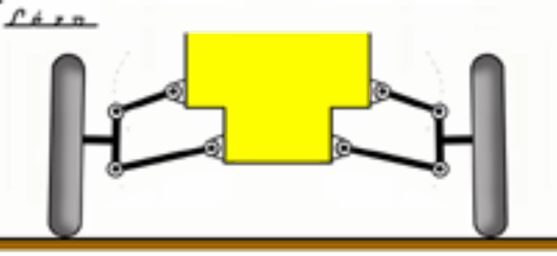

 A lengéscsillapítóknak a járművekben két dolgot kell biztosítani, ezek:

1. a lengéskényelem (az m2 rugózott tömeg lengései tartoznak ide);

2. a talperő stabilitása (az m1 rugózatlan tömeg lengései tartoznak ide) biztosítása.

 A lengéscsillapítóknak természetesen mindkét célnak meg kell felelniük, de a közlekedésbiztonság miatt a diagnosztikai vizsgálatok során a második esettel kell foglalkoznunk.
A járműtest mozgáslehetőségei

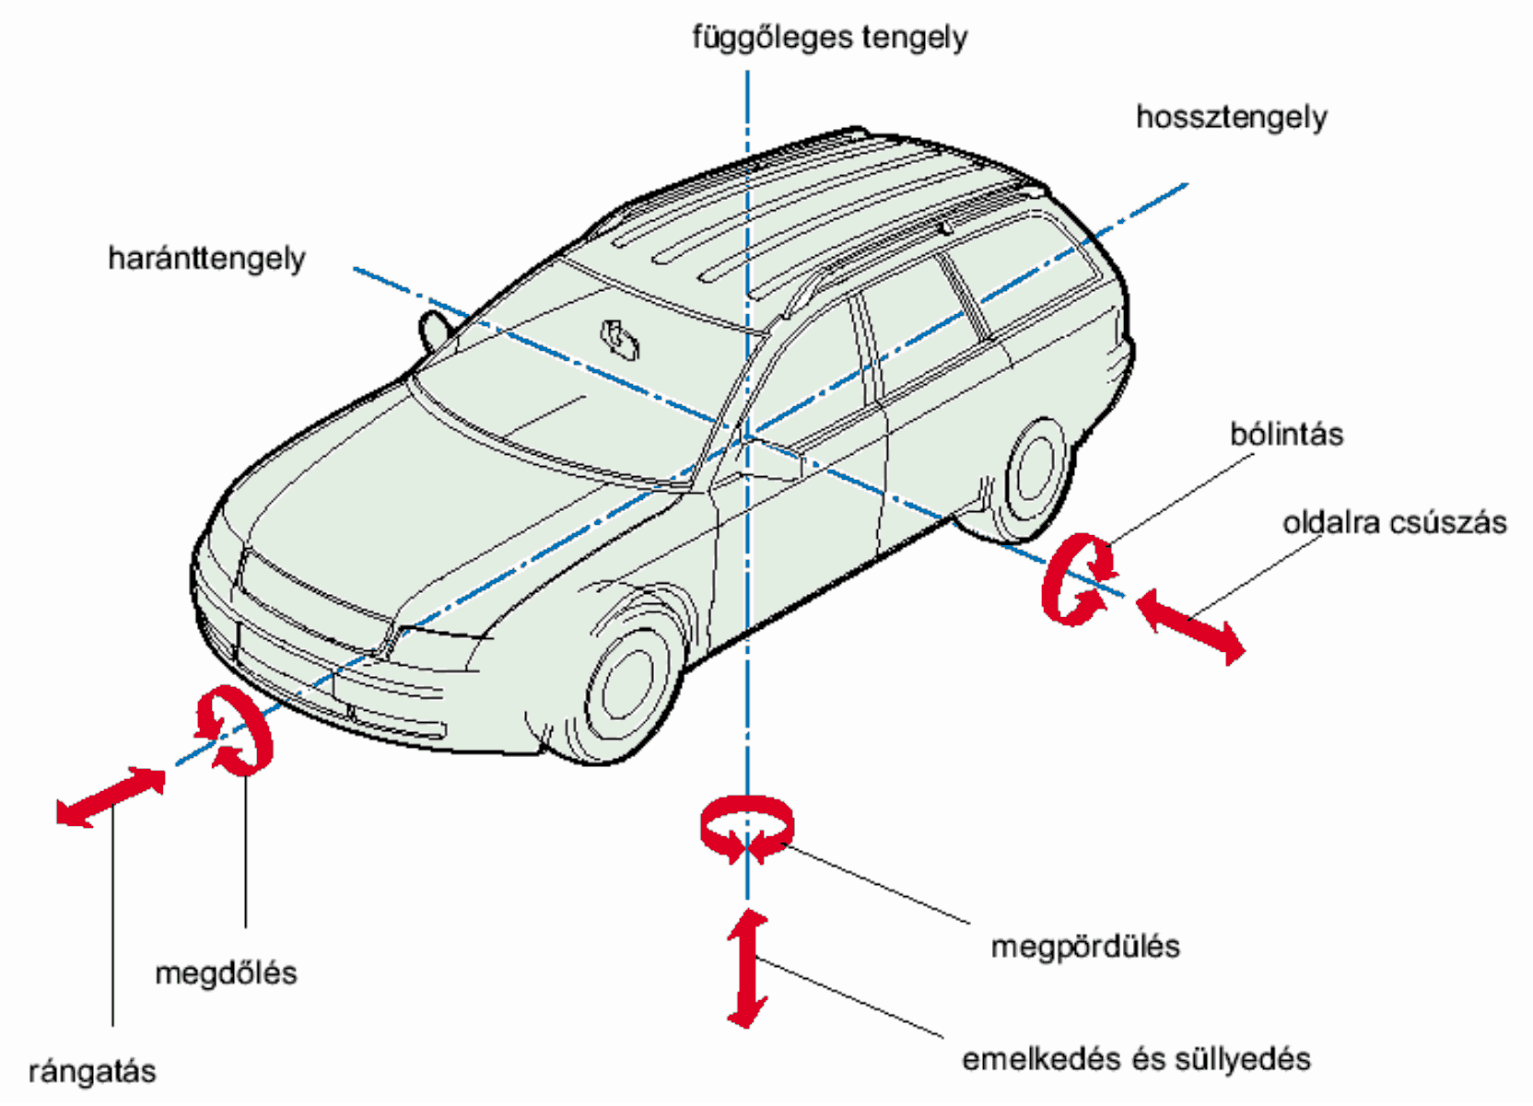

A gépjárművek rugózási helyei
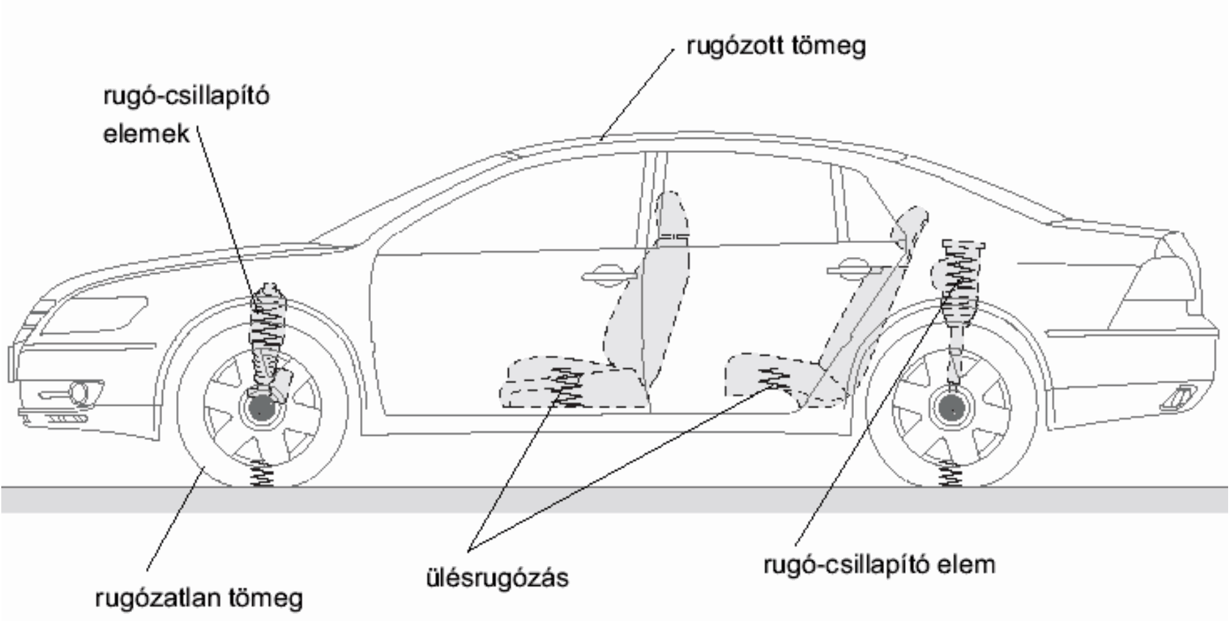

A rezonancia
jelensége

 A legkellemetlenebb lengéseket az önfrekvenciával megegyező gyakorisággal ismétlődő erőhatások váltják ki: ez a rezonancia állapot.

 A rugózott tömeg önfrekvenciája 1...1,7 Hz,

 A rugózatlan tömegé pedig 12...15 Hz
Egy kis lengéstan

☺ Csillapítatlan harmonikus rezgések
Csillapítatlan harmonikus rezgések sajátfrekvenciája

Csillapított rezgések sajátfrekvenciája
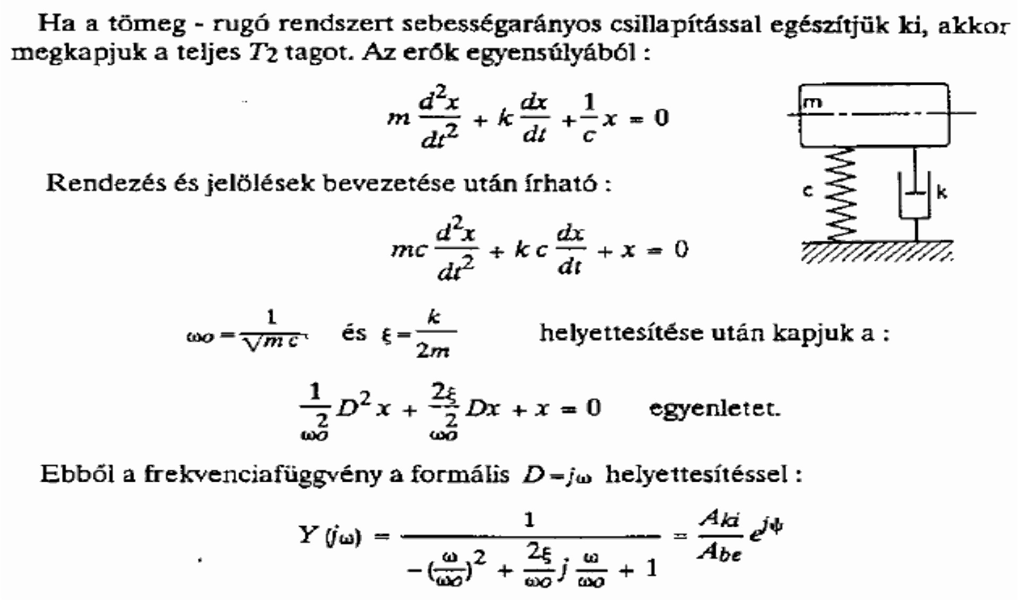

A frekvencia függvény

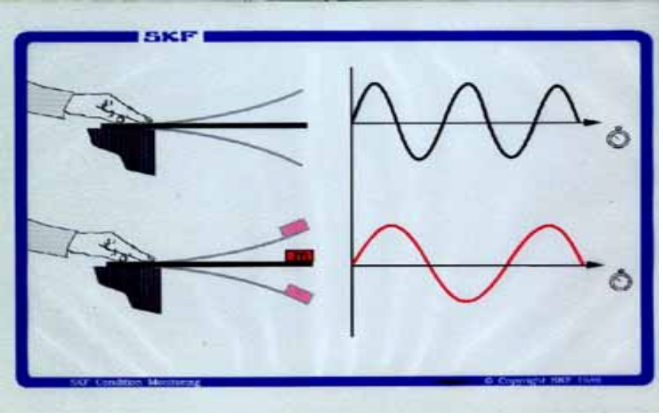

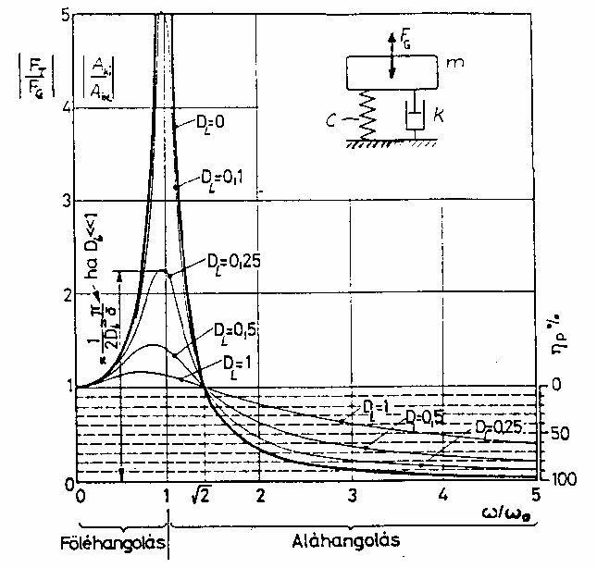

Rezonancia
 A rezonancia egy működési állapot, melyben a gerjesztő frekvencia a gép saját frekvenciájának közelében van. A sajátfrekvencia az a frekvencia, melyen a struktúra rezeg, ha gerjesztés után magára hagyják.
 Ha a gerjesztés frekvenciáját növeljük, vagy csökkentjük, a rezonancián a gerjesztés megszűnik, így az amplitúdó jelentősen csökken.
Lengéscsillapító- vizsgálati eljárások

 A diagnosztikában használatos lengéscsillapító- vizsgálati eljárások alapelve közös: mindegyik rezonancia állapotot vált ki, és ennek során méri a lengéscsillapító állapotával kapcsolatos jellemzőt.

 A műszaki gyakorlatban a következő három eljárás terjedt el beépített állapotban történő lengéscsillapító vizsgálatra:

1. lengéscsillapító-vizsgálat a gépjármű ejtésével
(KONI);
2. lengéscsillapító-vizsgálat a kerék lengetésével
(BOGE)
3. dinamikus talperő-ingadozás mérése
(EUSAMA)
Lengéscsillapító-vizsgálat a

gépjármű
ejtésével (a karosszéria lengetésével)

 A vizsgálat során billenőlap vagy szétnyíló szerkezet segítségével
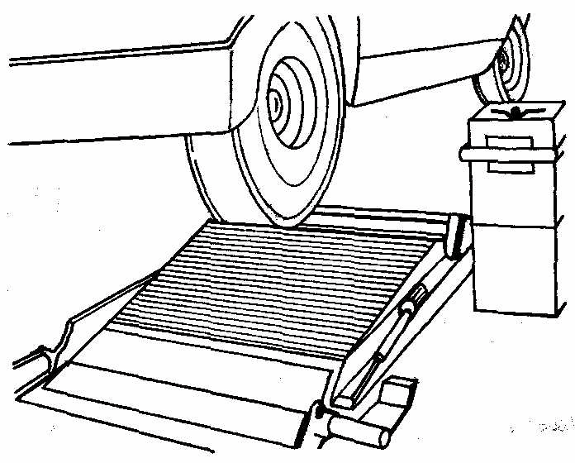

100 mm magasságból leejtjük a járművet.
 Ezzel a rugózott tömeget gerjesztjük, és közben a jármű karosszériájához rögzített írószerkezet kirajzolja a lengésképet. A lengéscsillapító állapotára az ampiitúdó és a frekvencia csökkenéséből és a megtett lengések számából következtethetünk.

 Ezzel a módszerrel csupán a karosszéria hozható rezonancia állapotba (mintegy 1,5 Hz), ezért közlekedésbiztonsági diagnosztikára nem alkalmas.

Koni-típusú lengéscsillapító-vizsgáló berendezés
1 – Ejtőszerkezet
2 – Kerekek előtti lap
3 – Regisztráló készülék
4 – Érzékelőkar
5 – Oldópedál
6 – Csillapodó lengések diagramja

Forrás: Műszaki Könyvkiadó
Lengéscsillapító vizsgálat a futómű

n
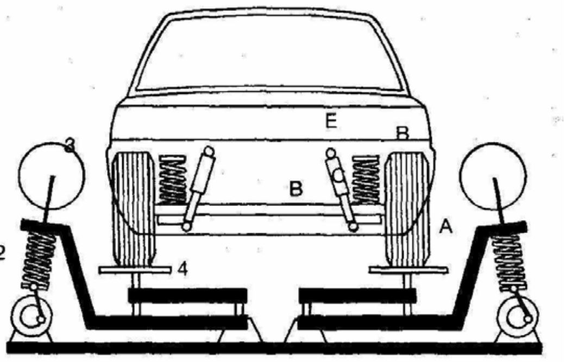

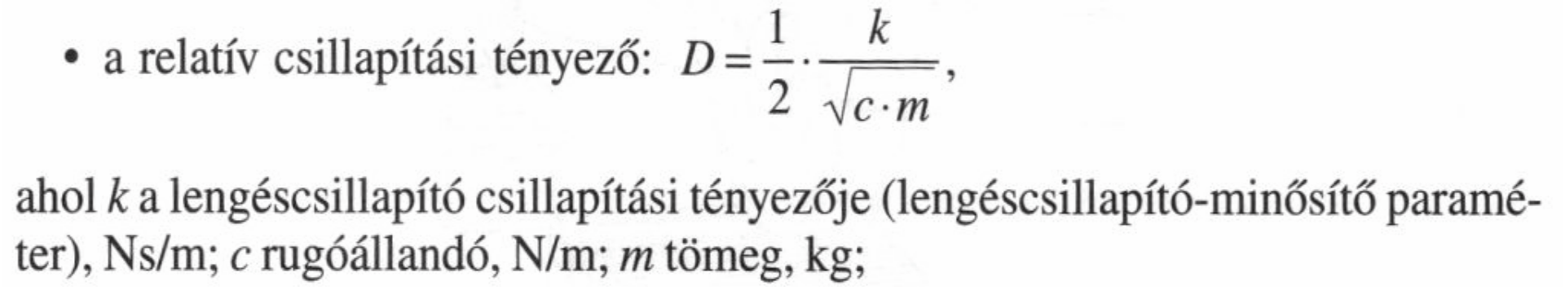

lengetésével

 Az ún. BOGE módszer a vizsgált kerék rezonanciafrekvencia feletti értékkel történő gerjesztése segítségével méri a keréktámasz (kerék) lengéskitéréseit.
A vizsgálat alapja az, hogy a relatív csillapítási tényező
egyértelmű függvénykapcsolatba áll a gerjesztett lengés nagyítási
tényezőjével.
Lengéscsillapító vizsgálat a futómű lengetésével

Boge-típusú vizsgáló berendezés

1 – Rázólap
2 – Karrendszer
3 – Rugó
4 – Lendítőkerék
5 – Villamos motor
6 – Forgattyús mechanizmus
7 – Írószerkezet
8 – Állító kézikerék
9 – Menetes orsó

Forrás: Műszaki Könyvkiadó
A Boge-vizsgálat értékelő lapja

A1 és A2 – A rezonancia
frekvencián mért maximális lengéskitérések első, illetve hátsó lengéscsillapítók esetében

A diagramírást időrelé vezérli. Alapelv, hogy egy körlapra több mérés is ráférjen

Forrás: Műszaki
Könyvkiadó

A különböző kerékterhelésekhez a rugó fölé beépített csavarorsó
elforgatásával lehet alkalmazkodni. Így elérhető, hogy a diagramot mindig a papír középvonala köré rajzolja fel a pad.

Kiértékeléskor a maximális lengéskitérés amplitúdó nagyságát kell megmérni mm-ben, és összevetni az adott típusra megadott határértékkel. Határérték feletti lengéskitérés esetén a lengéscsillapító
műszaki állapota nem megfelelő.

A BOGE vizsgálat hátrányai

 a jármű rugózatlan tömegének vizsgálatát olyan lengőrendszerben végezzük, amelyhez a keréktámasz és a rugó is kapcsolódik. Az így elhangolt rendszer rezonanciafrekvenciája megváltozik; 5...9 Hz-re csökken. Ez viszont egyben azt is jelenti, hogy nem a valós közlekedésbiztonsági tartományban mérünk.

 A másik hátránya az, hogy a mérés kiértékelése típusfüggő. Sőt ezt még árnyalja az a tény is, hogy adott gépkocsiba nem biztos, hogy a gyári lengéscsillapítót szerelték be. Emiatt a kiértékelés adott esetekben problémás lehet.
Vizsgálat a dinamikus keréktalperő
mérésével

Forrás: AJAKSZ Szakkönyvtár

1 – Villanymotor 2 – Meghajtás 3 – Lendítőkerék

4 – | Forgattyús hajtómű | 5 – Mozgató lap | 6 – | Támasztólap
7 – | Keréktámasz | 8 – Erőmérő | 9 – | Csillapítórugó
10 – Ferde ékpálya 11 – Görgők 12 – Vezető-támasztó csapágy
13 – Biztosító rugó
A dinamikus talperő-ingadozás mérése
(EUSAMA)
Mivel az EUSAMA vizsgálati eljárás tekinthető elterjedtebbnek, és a hatósági méréstechnika csak ezt engedi meg, ezt ismertetjük a legrészletesebben. A mérésre befolyást gyakorló tényezők és a mérési technológia adott elemei azonban értelemszerűen a BOGE módszerre is érvényesek.
Az EUSAMA eljárás a talperő (a keréktalppont és az útfelület, ill. a keréktámasz között ébredő) változása alapján minősíti a lengéscsillapítót.
Ennek műszaki alapja a következő egyszerű megfontolással magyarázható: Tökéletesen sík útfelülten a tapadási erő állandó,
F= φ.G,
aho φ a tapadási tényező; G a kerékterhelés.

A valóságban azonban tökéletesen sima útburkolat nem létezik, emiatt a kerékterhelés (és vele együtt a tapadási erő is) folyamatosan változik a kerékfelfüggesztés rugalmas és csillapítással rendelkező elemei által befolyásoltan. Legrosszabbak a tapadási feltételek rezonancia állapotban.
Ez a tény a következő egyszerű összefüggéssel írható le:
F=A• φ • G,

ahol A talperőviszony (általában százalékban adják meg). Definíció szerint:
A[%]
=100 ⋅ Fmin [%]
Gstat

ahol Fmin a rezonanciaállapotban fellépő minimális talperő értéke (mekkorára csökken a nyugalmi érték); Gstat - a statikus talperő értéke (nyugalmi kerékterhelés).

Az A[%] talperő viszonyt befolyásoló tényezők

• a járműkonstrukció;
• a lengéscsillapító típusa és állapota;
• a gumiabroncs típusa és állapota;
• a kerékterhelés.

Ez viszont egyben azt is jelenti, hogy ha az egyéb befolyásoló tényezőket a vizsgálat peremfeltételeinek megfelelő megválasztásával kiszűrjük, akkor ez az elv használható a lengéscsillapító minősítésére.

Az amplitúdóérzékelő (pl. BOGE rendszerű) lengéscsillapító vizsgáló próbapad 2005. január 1. napjáig átmenetileg még alkalmazható volt, azóta csak EUSAMA rendszerű lengéscsillapító vizsgáló pad használható.
Dinamikus keréktalperő-változás mérésének diagramja és az értékek

minősítése

Kijelzett érték Műszaki állapot
0 - 25 % elégtelen
25 - 40 % gyenge
40 - 99 % megfelelő

0% nincs érintkezés a talajjal !!

Forrás: AJAKSZ Szakkönyvtár
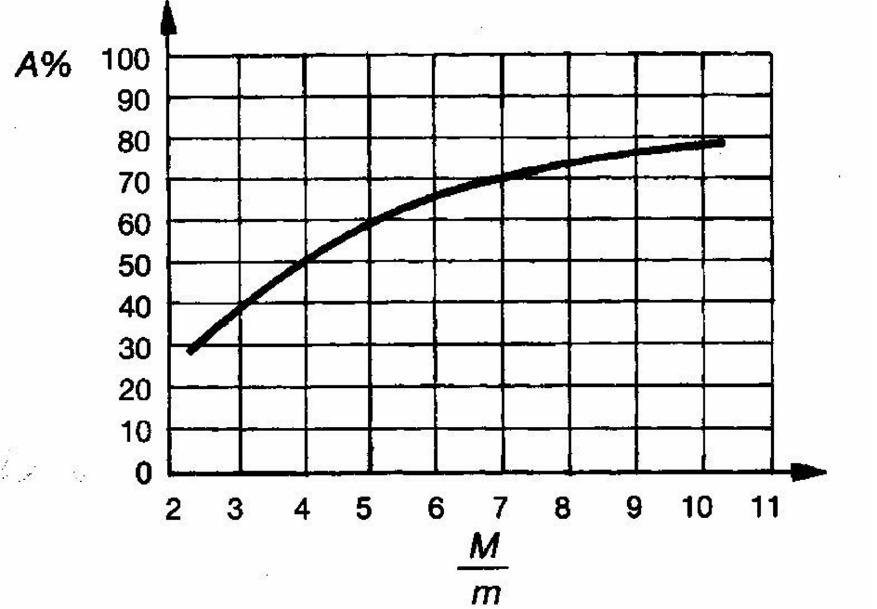

 Feltételezhetnénk, hogy egy nagyobb tömegű gépjármű nagyobb tapadási erőt eredményez, de meg kell különböztetnünk a rugózott és a rugózatlan tömeget.
 Az M rugózott és az m rugózatlan tömeg aránya befolyásolja a dinamikus talperő viszonyának (A%) értékét, mégpedig úgy, hogy minél nagyobb a rugózott tömeg- arány, annál kedvezőbbek a tapadási viszonyok.
 Az ábra szemlélteti A% értékét a rugózott és rugózatlan tömeg arányában. A diagram arra is felhívja a figyelmet, hogy a vizsgálat során a rugózott tömeg megváltoztatása (utasok, csomag, ill. súly a csomagtartóban) jelentősen meghamisíthatja a vizsgálat végeredményét. Ilyenkor a lengéscsillapítót jobbnak ítélhetjük, mint azt a valós állapot indokolná.

A mérés eredményét befolyásoló tényezők

A járműkonstrukció
A mérés eredményét befolyásoló tényezők

 A gumiabroncsok
Az útegyenetlenségek csillapításában a gumiabroncs saját rugalmassága és a benne levő levegő összenyomhatósága is szerepet játszik. A gumiabroncs nyomása jelentősen befolyásolja a dinamikus talperőviszony értékét. Az abroncsnyomás növelésével csökken a tapadást, nevezetesen 0,5 bar
abroncsnyomás-változás mintegy 10%-os tapadásierő-változást
eredményez.

 A járműterhelés és terheléseloszlás
A gépjármű terheléseloszlása is nagymértékben befolyásolja a mérés eredményét, mivel az üres gépjármű talperőviszonyához képest az utasokkal terhelt gépjármű esetén a talperőviszony növekedését tapasztaljuk (erre már a rugózott és rugózatlan tömeg aránya esetén
utaltunk). A mért eredményre gyakorolt hatás miatt a vizsgálatot előírt
terhelési viszonyok mellett kell elvégezni.

 A hőmérséklet
A hőmérséklet jelentős hatást gyakorol az olajviszkozitásra, és így a lengéscsillapító csillapítási tényezőjére is. Ha p1. az olaj hőmérséklete —15
°C-ról +60 °C-ra növekszik, akkor a csillapítási tényező akár 30%-kal is csökkenhet. A mérést tehát mindig üzemmeleg Iengéscsillapítókkal kell
végezni.

 Az EUSAMA rendszerű
vizsgálópadoknál a keréktámaszt
25 Hz-es gerjesztő frekvenciával és 6 mm-es lökettel rázza meg a motorral hajtott excenteres vagy
EUSAMA rendszerű
lengéscsillapító- vizsgálat

ékes rendszerű mechanizmus.

 Az így keltett lengések közben a keréktámasz alá beépített erőmérő cella méri a talperő pillanatnyi értékét, azaz a mindenkori talperővel arányos jeleket küld a számítógépnek, amely az adatokat kiértékeli, és táblázatosan vagy diagram formájában megjeleníti.
 A mérés az excenter-tengely hajtásának kikapcsolása után kezdődik, amikor a beépített lendkeréknek köszönhetően a motor fordulatszáma egyenletesen csökken a megállásig. Eközben a lengések frekvenciája egyre csökken, és áthalad a rezonanciaállapoton.
A[%]
=100 ⋅
Fmin
Gstat
[%]

Lengéscsillapító vizsgálat kiszerelt állapotban

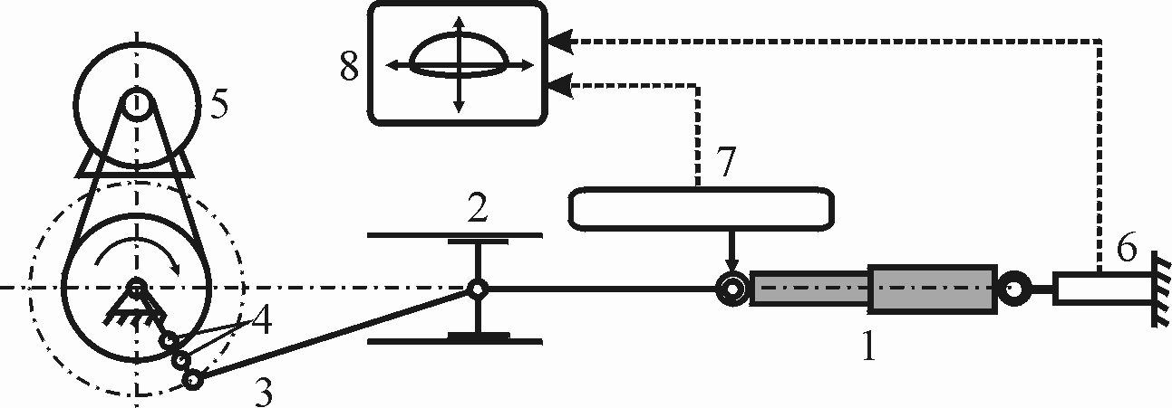

1 – Vizsgált lengéscsillapító
2 – Egyenes vezető
3 – Forgattyús hajtómű
4 – Állítható lökethossz
5 – Meghajtó villanymotor
6 – Erőmérő jeladó
7 – Elmozdulásmérő jeladó
8 – Értékelő egység

A vizsgálat eredménye és értékelése

Forrás: Műszaki Könyvkiadó

A – A kiszerelt lengéscsillapító jelleggörbéi, különböző lökethosszok esetén
B – Példa hibás lengéscsillapító jelleggörbére

A rugózott tömeg (felépítmény) önfrekvenciája: 1 – 1,7 Hz,
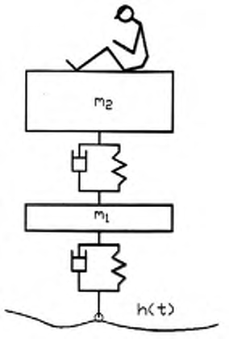

a rugózatlan (kevésbé rugózott) tömegé: 12 – 15 Hz.

A diagnosztikában használatos lengéscsillapító vizsgálati eljárások alapelve közös: mindegyik rezonancia állapotot vált ki és ennek során méri a lengéscsillapító állapotával kapcsolatos jellemzőt.

A külső gerjesztésű eljárások a futómű rezonancia fordulatszámán,
az ejtéses, vagy kocsiszekrény lengetéses eljárások a felépítmény rezonancia frekvenciáján értékelnek.

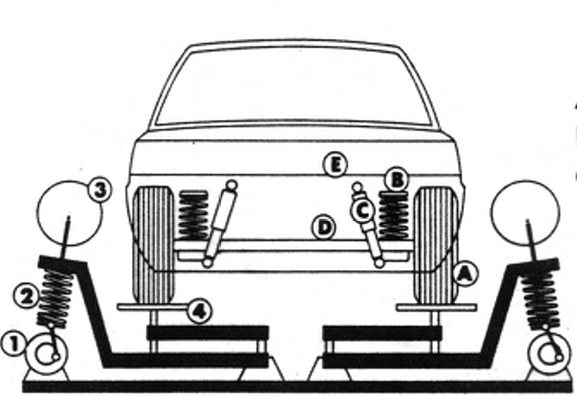

BOGE lengéscsillapító vizsgáló berendezés BOGE lengéscsillapító vizsgáló berendezés
A BOGE próbadon álló gépjármű lengési modellje

Kitérés (x)

Frekvencia (f)

gerjesztőfrekvencia

gerjesztett
kerékamplitúdó

Amax

fR ∼ 6 Hz

gerjesztőamplitúdó

At

q

motoros szakasz

szabadkifutás
idő

BOGE lengéscsillapító vizsgáló eljárás (keréklengetéses módszer)

a relatív csillapítási tényező:

D = 1 ⋅
2

k

c ⋅ m

Ahol: k [Ns/m] | – | a lengéscsillapító csillapítási tényezője (lengéscsillapító-minősítő paraméter)
c [N/m] | – | rugóállandó
m [kg] | – | tömeg

A relatív csillapítási tényező és a nagyítási tényező összefüggése:

µ= A
D = 1 ⋅
2

µ – a nagyítási tényező
1

µ 2 − 1

A – a rendszer lengési amplitúdója önfrekvencián történő gerjesztéskor
q q – a gerjesztő amplitúdó

A nagyítási tényezőn, illetve mivel a gerjesztő amplitúdó a vizsgálópad
által adott állandó, a legnagyobb lengési amplitúdó mérésén keresztül a lengéscsillapító relatív csillapítási tényezője megállapítható.

Értékelési kritérium:
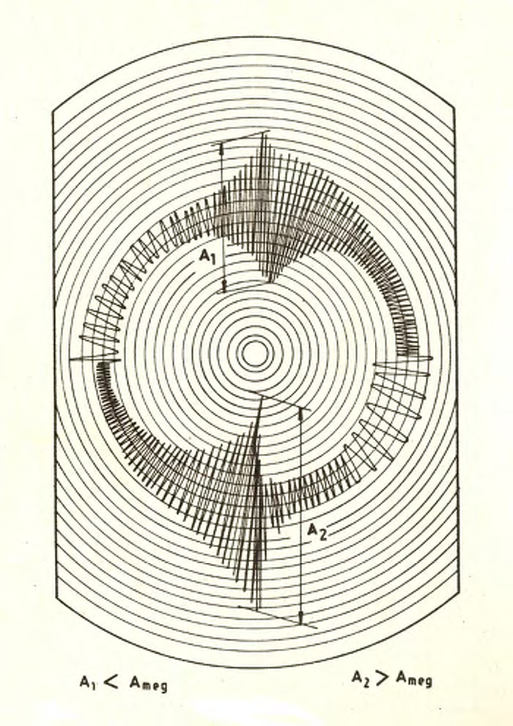

A mért max. kitérés (A1) legyen kisebb, mint a (BOGE által) előírt határérték (Ameg)
A keréktalperő mérése

EuSAMA ajánlás szerint

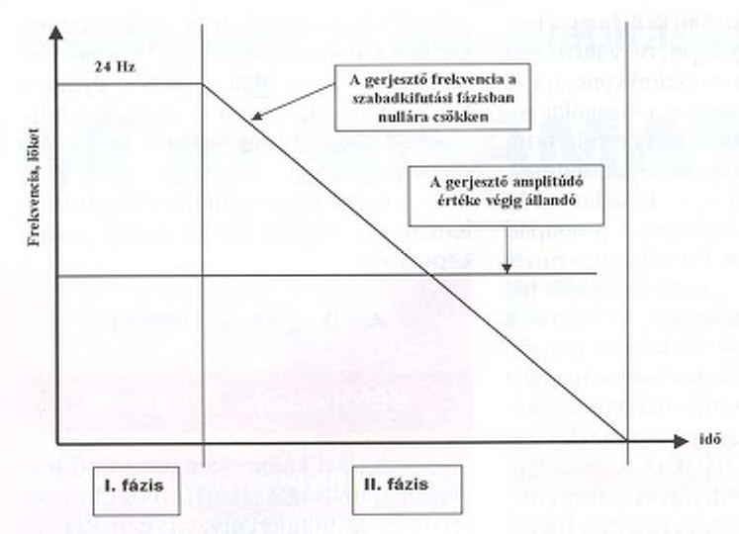
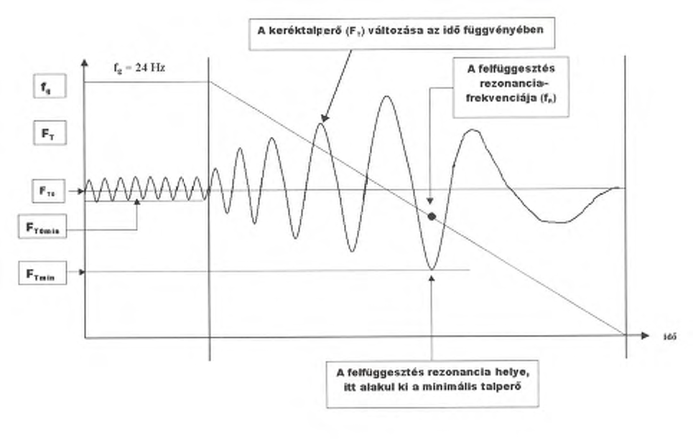

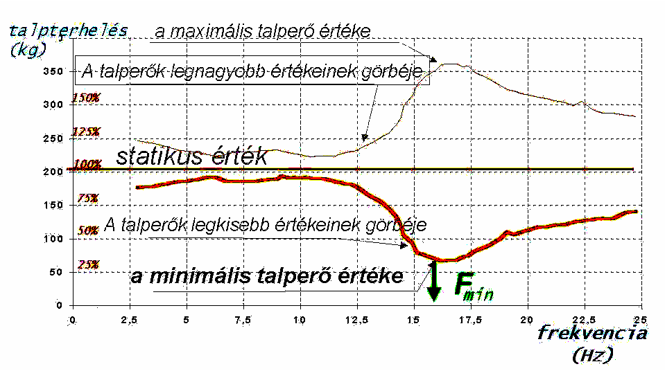

Irodalomjegyzék:

Szaller László – Zinner György: Gépjárművek felépítése I.
Dr. Kósa Csaba: Rugalmas rendszerek mechanikája (Műszaki mechanika II.)
Dr. Kósa Csaba: Mozgó rendszerek mechanikája (Műszaki mechanika II.)
Műszaki Könyvkiadó „E” könyvtár
BOGE gyári katalógusok és „E” könyvtár
KONI gyári katalógusok
EUSAMA eljárás „E” könyvtár
Francz József: Órai jegyzetek

Tartalomjegyzék:

Rugózás feladata, működése 2
Rugótípusok 5
Lengéscsillapító 12
Lengéscsillapító felépítése 14
Kerékfelfüggesztések 21
Lengéscsillapítók feladata 38
Járműtest mozgási lehetőségei 41
Járművek rugózási helyei 42
Rezonancia és lengéstani összefüggések 43
Lengéscsillapító vizsgálati eljárások 49
KONI típusú vizsgálat 51
BOGE eljárás 52
Lengéscsillapító vizsgálat dinamikus keréktalperő mérővel (EUSAMA) 62
Lengéscsillapító vizsgálat kiszerelt állapotban 73
Irodalomjegyzék 75
Tartalomjegyzék 76

